780613401404
87782911227

ПИРНАЗАРОВА Нупгуль Турлыбековна,
Бақыт мектебінің оқу-ісі меңгерушісі, бастауыш сынып мұғалімі.
Шымкент қаласы

БӘРІНЕН ДЕ ЖАҚСЫ.
ЖУАН ЖӘНЕ ЖІҢІШКЕ ДАУЫСТЫ ДЫБЫСТАР

Оқу бағдарламасына сәйкес оқыту мақсаты: |  | 1.2.5.1.мұғалімнің қолдауымен мәтіннің, сюжетті суреттің мазмұны бойынша сұрақ қою, сұраққа жауап беру;  1.2.8.2.дауысты және дауыссыз дыбыстарды ажырату, дауысты дыбыстардыі жуан, жіңішке болып бөлінетінін түсіну;  1.3.6.1 әріптердің бір-бірімен байланысын көркем жазу талаптарына сай жазу.
Сабақтың мақсаты |  | Мәтін мазмұны бойынша сұрақтарға жауап жазу;  Әріп элементтерін көркем жазу талаптарына сай жазады.
Құндылықтар:  Қаңтар айы: Заң және тәртіп |  | Сабақ құндылығы: ТӘУЕЛСІЗДІК ЖӘНЕ ОТАНШЫЛДЫҚ  Апта дәйексөзі: Әділ заң- аспан тірегі.
Сабақтың барысы
Сабақтың кезеңі/  уақыты | Педагогтің әрекеті |  | Оқушының әрекеті | Бағалау | Ресурстар
Сабақтың басы  5 минут  Өткенді пысықтау  5 минут  Сабақтың ортасы  20 минут  Сергіту сәті  2 минут  Сабақты қорыту  6 минут  Қосымша тапсырма  2 минут  Кері байланыс  5 минут | Психологиялық ахуал қалыптастыру  А-деген ол аналарғой ардақты  Ә-деген ол әкелерғой салмақты  Б-деген ол балаларғой бақытты  Біздің елде үшеуіде кәделі  Өткенді пысықтау  «Микрафон әдісі»  –Дыбыс не істейміз? Әріпті не істейміз?  –Сөйлеу не арқылы жүзеге асады?  –Дыбыстар нешеге бөлінеді?  –Дауысты дыбыстар нешеге бөлінеді?  «Сиқырлы қоржын әдісі» топтық жұмыс  –Жуан дауысты дыбыстарды тап.  –Жіңішке дауысты дыбыстарды тап  –Қатаң дауыссыз дыбыстарды тап  -Үнді дауыссыз дыбыстарды тап  - Ұяң дауыссыз дыбыстарды тап  Жаңа тақырып  Құндылық мақсаты: Мемлекеттік тілді білу  Жарайсыңдар балалар олай болса  видео ролик « Жеті лақ» ертегісі назар аударайық  Сергіту сәті «Қарлы кесек» ойыны  «Ой қозғау»  - Балалар Ыбрай Алтынсарин туралы не білеміз?  - Ыбрай аталарыңның қандай өлеін білесіңдер ? Еске түсірейікші.  Оқулықпен жұмыс  1-жаттығу  Автор жайында қысқаша мәлімет беріледі.  Ыбырай Алтынсарин (шын аты – Ибраһим) – қазақтың аса көрнекті ағартушы-педагогі, жазушы, этнограф, фольклоршы, қоғам қайраткері, ақын.  Балалар әдебиетінің атасы, «дала қоңырауы», ең алғаш қазақ қыздарына арнап мектеп ашты, әліпби жазды. Ол 1841 жылы қазіргі Қостанай облысының аумағында дүниеге келген. Әкесінен  ерте айырылған соң, атасы Балқожаның қолында тәрбиеленді. Ыбырай бала кезінен бастап білімге және өз бетінше оқып білуге бейім болды. Көп оқыды.  Оқылым  Мұғалім «Бәрінен де жақсы» әңгімесін дауыстап оқиды. Оқушыларға әңгімені тізбектей оқытады.  –Ана сөзін тағы қалай айтуға болады? (апа, шеше)  –Кішкентай қыз қайда адасып қалды?  –Ол не істеді?  –Адамдар қызды не деп жұбатты?  –Одан не сұрады?  –Қыз оларға қалай жауап берді?  Жазылым  Дәптермен жұмыс  Мұнда мұғалім и дыбысының сөздің басында, ортасында, кейбір сөздерде ғана сөз соңында келетінін айтады.  Көру диктанты  2-жаттығу Көркем жазу  – «Ананың құшағы жылы» дегенді қалай түсінесіңдер? Ең аялы алақан кімдікі? Ең мейірімді жүрек кімдікі?  3-тапсырма  Топтық жұмыс  «Пазл» әдісі  1-топ Қима қағаздарды құрастырады, сөздерді оқып жуын,жіңішке сөздерді ажыратады  2-топ  «Қандай әріп жоғалып кетті? жұптық жұмыс»  Түсіп қалған әріптерді бос ұяшыққа орналастырып жаз  3-топ Ана туралы мәтінді оқып.дауысты дыбыстардың астын сызады,жуан, жіңішке жазылған сөздерді бөліп топтастырады  Жеке жұмыс таратпа қағаз арқылы жүргізіледі  ФС тапсырмасы  ҚЖ:  «Менің отбасым»  Постер қорғау ауызша  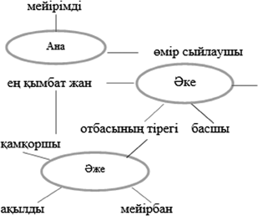  Кері байланыс  Ақылды үкі әдісі  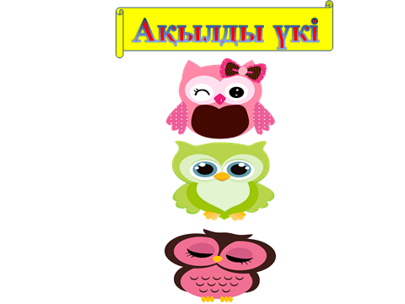 |  | Сұрақтарға жауап береді  Әріптерді атауларына қарай қоржынға топтап жинайды  Автормен танысады  Өз білімдерін ортаға салады  Сұрақтарға жауап береді  Көркем жазу  Жұмыс дәптеріндегі көркем жазуды жазады.  И И И И И И  и и и и и и и и  Дәптермен жұмыс жасайды  Жаттығу жасайды  Топтық жұмыс жасайды  Қосымша жұмыс жасайды  Кері байланыс жасайды | Оқушыларды мақтап,көтермелеп отыру  Дескриптор:  Дыбыс және әріптерді ажырата алады  Дыбыстарды түрлерін біледі  Тамаша!    Дескриптор.  Мәтінді мәнерлеп, тұтас оқиды  Сұрақтарға жауап береді  Дескриптор:  Жолдың жоғары және төмен сызықтарын сақтайды  Әріп элементтерін көркем жазу талаптарына сай жазады  Дескриптор:  Қима қағаздарды құрастырады, сөздерді оқып жуын,жіңішке сөздерді ажыратады  Түсіп қалған әріптерді бос ұяшыққа орналастырып жазады  Ана туралы мәтінді оқиды, дауысты дыбыстардың астын сызады,жуан, жіңішке жазылған сөздерді бөліп топтастырады  Әдемі сурет!  Жақсы жауап!  Дескриптор.  Отбасы мүшелерін атай алады  Отбасындағы адамдардың орнын анықтайды. | Тілектер парағы  Қоржын суреттері,  әріптер  https:// adebiportal.kz/ kz/authors/ view/1166  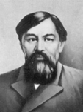  Суреттер  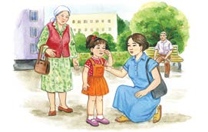  Оқулық  Жұмыс дәптері  Жұмыс дәптері  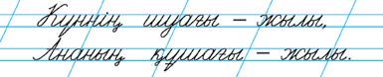  Жаттығу түрлері  Отбасы туралы суреттер  Оқушы жұмысы  Постер жасауға керекті заттар  Кері байланыс тақтасы

